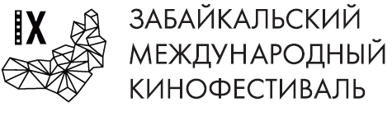
Итоги Заседания Оргкомитета IX Международного Забайкальского кинофестиваля
15 марта 2022 года состоялось очередное Заседание Оргкомитета IX Международного Забайкальского кинофестиваля.

В нем принял участие Губернатор Забайкальского края Александр Осипов, члены Оргкомитета Фестиваля и представители Ассоциации «Забайкальское землячество».

На встрече было утверждено, что Международный Забайкальский кинофестиваль состоится в полном масштабе с 26 по 29 мая 2022 года. В этом году кинофестиваль вновь даст возможность забайкальцам увидеть лучшие фильмы из разных стран, принять участие в творческих встречах и мастер-классах, пообщаться с ведущими деятелями кинематографа. Чита становится местом встречи звезд, ведущих международных актеров и режиссеров. В рамках Фестиваля в этом году также пройдет празднование Дня города.

В ходе Заседания обсуждались вопросы подготовки кинопрограммы фестиваля: конкурсные фильмы, секции, бизнес-программа, жюри. Был представлен список районов, которые будут охвачены программой ЗМКФ.

Основной акцент кинофестиваля будет сделан на молодое поколение: с помощью лучших образцов жанрового и авторского кино Организаторы фестиваля планируют инициировать диалог с молодежной аудиторией на важнейшие темы и привлечь внимание к социальным проблемам.

Следите за последними новостями о ЗМКФ на официальном сайте: http://www.zmkf.ru/.

Забайкальский Международный Кинофестиваль – уникальное кинематографическое событие – первый в истории фестиваль кино, проходящий на Забайкальской земле, поддерживающий культуру, традиции и этнографические особенности Забайкалья.

Президент Кинофестиваля – народный артист РСФСР Александр Михайлов.

Организатор Забайкальского Международного Кинофестиваля – Ассоциация инициативных граждан по содействию сохранения и развития этнографической культуры Сибири «Забайкальское Землячество».

